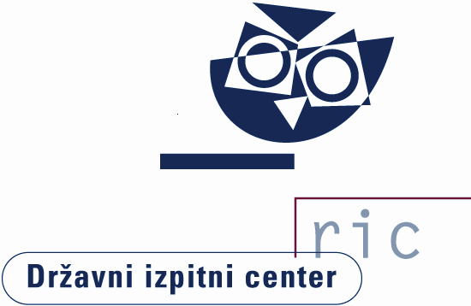

Datum: 2. julij 2024

Številka: 091-2/2024-N

**SPOROČILO ZA JAVNOST**

NACIONALNO PREVERJANJE ZNANJA (NPZ) 2024

V šolskem letu 2023/24 so učenci[1] ob koncu 6. in 9. razreda opravljali nacionalno preverjanje znanja (v nadaljevanju NPZ) 7., 9. in 13. maja 2024. Ob koncu 6. razreda smo preverjali znanje iz učnega in prvega tujega jezika ter matematike, ob koncu 9. razreda pa iz učnega jezika, matematike in nabora tretjih predmetov (zgodovina, likovna umetnost, fizika, prvi tuji jezik). **Temeljni cilj nacionalnega preverjanja znanja je dodatna informacija o znanju učencev ob koncu 6. oz. 9. razreda.**

Podrobnejše analize so trenutno še v pripravi, smo pa na Državnem izpitnem centru v sodelovanju s predmetnimi komisijami že objavili **opise dosežkov učencev 6. in 9. razreda** na letošnjem NPZ. Opisi dosežkov vsebujejo **grafične predstavitve dosežkov in kvalitativne opise znanj in zmožnosti, ki so jih izkazali.**[2]

Podrobni vsebinski opisi dosežkov za vse predmete (razen za madžarščino in italijanščino, ki ju je opravljalo malo učencev) so objavljeni na spletni strani Državnega izpitnega centra <https://www.ric.si/nacionalno-preverjanje-znanja/porocila--analize--raziskave/>.

**Za vsakega učenca** in njegove starše smo na Državnem izpitnem centru pripravili **dodatno informacijo z grafičnimi prikazi**,v kateri je za vsak predmet na NPZ prikazan dosežek učenca v primerjavi z vrstniki na šoli in v državi. Dodatna informacija je dosegljiva na spletni strani, na kateri so si učenci lahko ogledali ovrednotene preizkuse znanja. Več o vsebinskih opisih dosežkov lahko učencem in njihovim staršem povedo učitelji na šoli.

**Strokovnim delavcem šole je za analizo dosežkov NPZ na voljo programsko Orodje za analizo kakovosti izkazanega znanja (OrKa)**, ki smo ga razvili na Državnem izpitnem centru. OrKa zagotavlja varno in zaupno okolje za dostop do podatkov in učiteljem omogoča različne kvantitativne in kvalitativne analize dosežkov: primerjavo učencev na šoli z vrstniki v Sloveniji, primerjavo dosežkov med oddelki ali učnimi skupinami znotraj šole, analizo po letih ipd. Strokovni delavci si lahko poleg dosežkov ogledajo tudi v preizkus vključene naloge z rešitvami in digitalizirane odgovore njihovih učencev.

**NPZ 6. RAZRED**

Nacionalno preverjanje znanja je v letu 2024 potekalo na 485 osnovnih šolah. Preverjanje znanja iz slovenščine je opravljalo 20.692 učencev, ki so v povprečju dosegli 20,7 od 45 možnih točk (45,9 %). Pri italijanščini je preizkus opravljalo 66 učencev. Pri madžarščini se je nacionalnega preverjanja znanja udeležilo 26 učencev. Povprečni dosežek pri italijanščini je 22,7 od 40 možnih točk (56,6 %), pri madžarščini pa 28,5 od 40 možnih točk (71,4 %).

Pri tujem jeziku je preizkus znanja opravljalo 20.761 učencev (angleščino 20.291, nemščino 470). Povprečni dosežek učencev, ki so opravljali angleščino je 32,4 od 50 možnih točk (64,8 %), pri nemščini pa so učenci dosegli v povprečju 32,5 točke od 52 možnih točk (62,5 %).

Pri matematiki je preizkus opravljalo 20.883 učencev, ki so v povprečju dosegli 24,6 od 50 možnih točk (49,1 %).

Nacionalno preverjanje znanja z nižjim izobrazbenim standardom je pri slovenščini pisalo 120 učencev in pri matematiki 127 učencev. Učenci v programu nižjega izobrazbenega standarda so pri slovenščini dosegli povprečno 29,1 točke od 50 možnih točk (58,2 %), pri matematiki so dosegli v povprečju 30,0 točke od 50 možnih točk (60,0 %).

V vseh grafih v nadaljevanju je s piko na vodoravni osi označeno nacionalno povprečje.

Porazdelitev odstotnih točk pri predmetu slovenščina − 6. razred

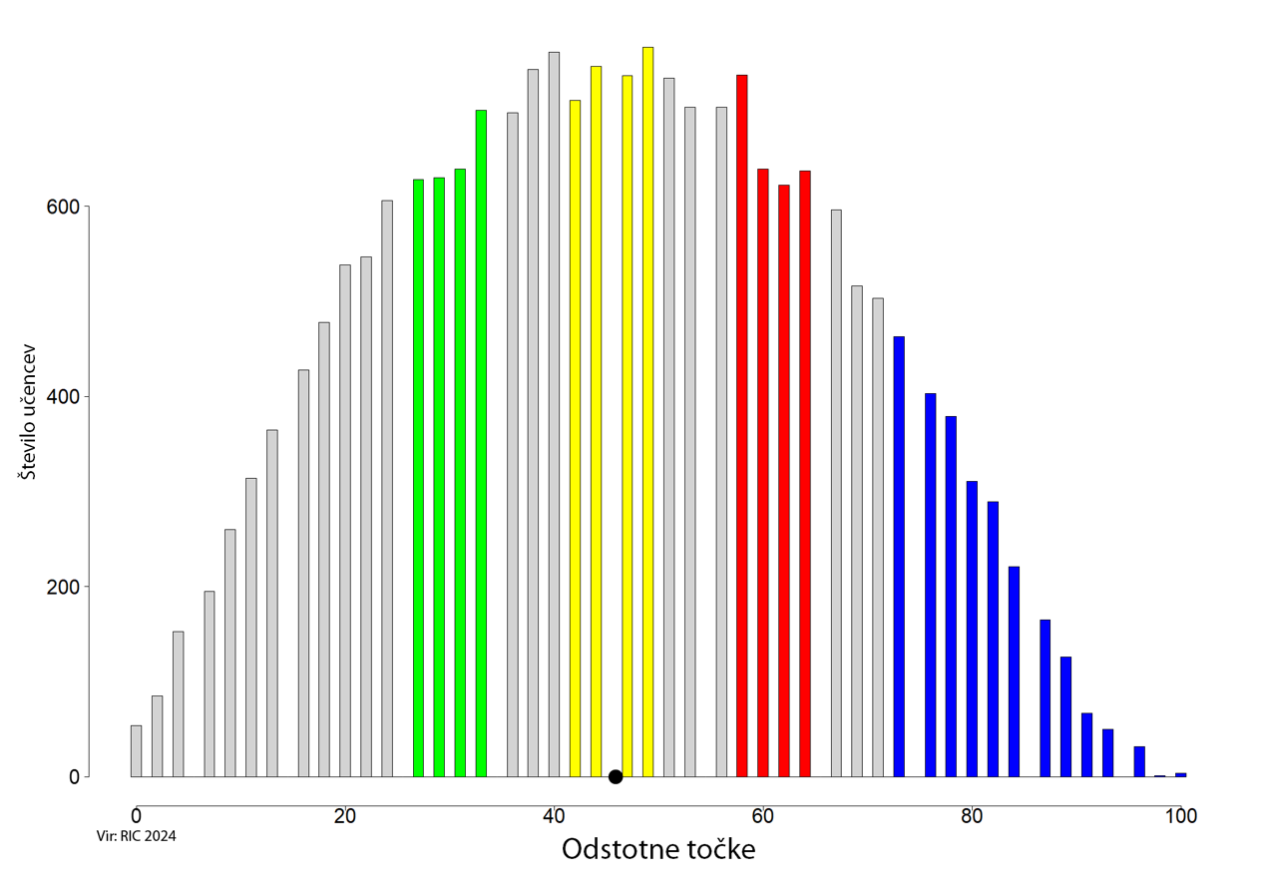

Porazdelitev odstotnih točk pri predmetu matematika − 6. razred

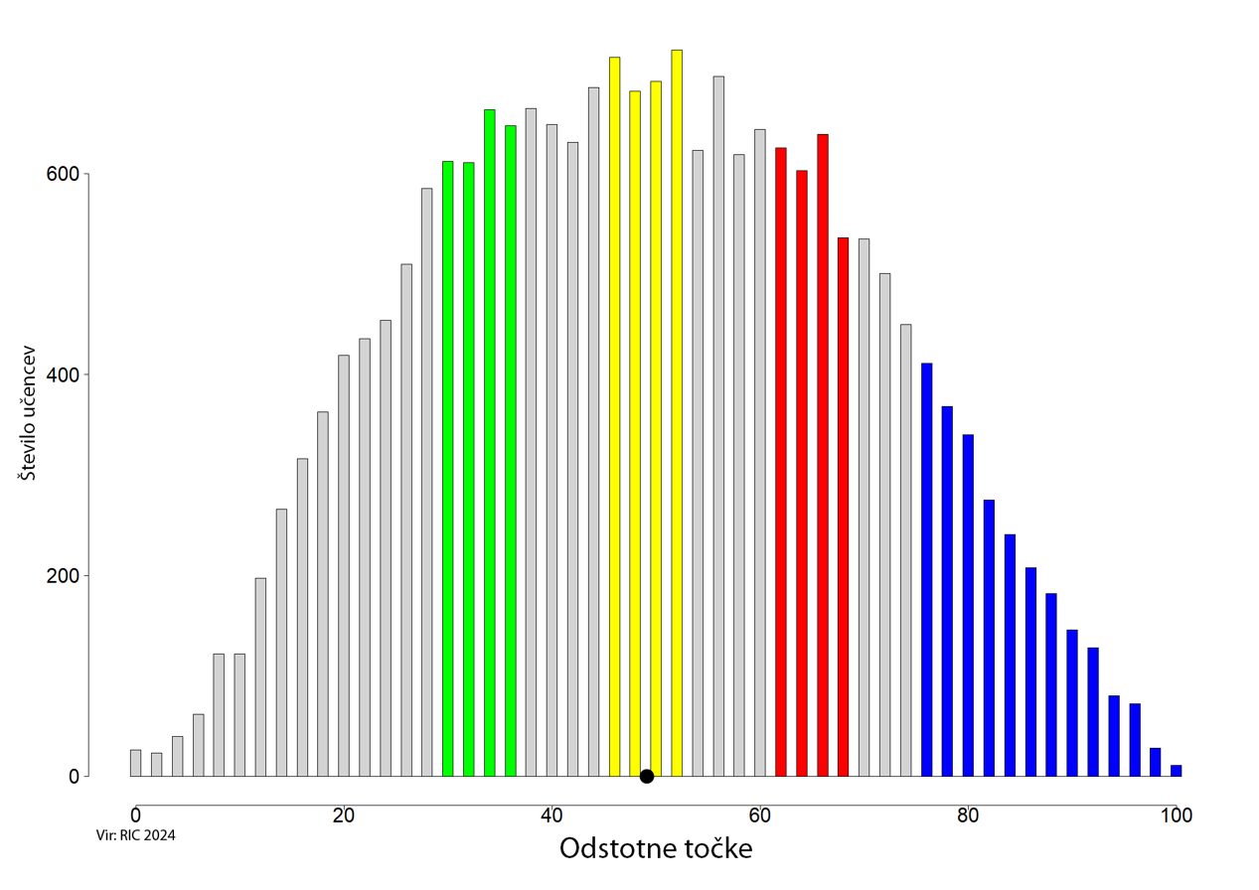

Porazdelitev odstotnih točk pri predmetu angleščina − 6. razred

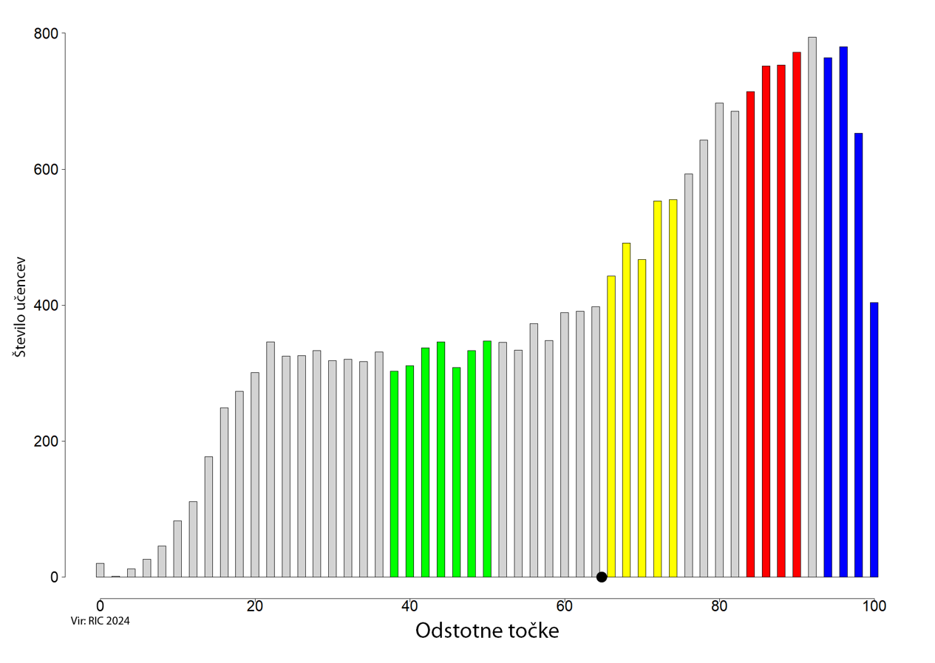

Porazdelitev odstotnih točk pri predmetu nemščina − 6. razred

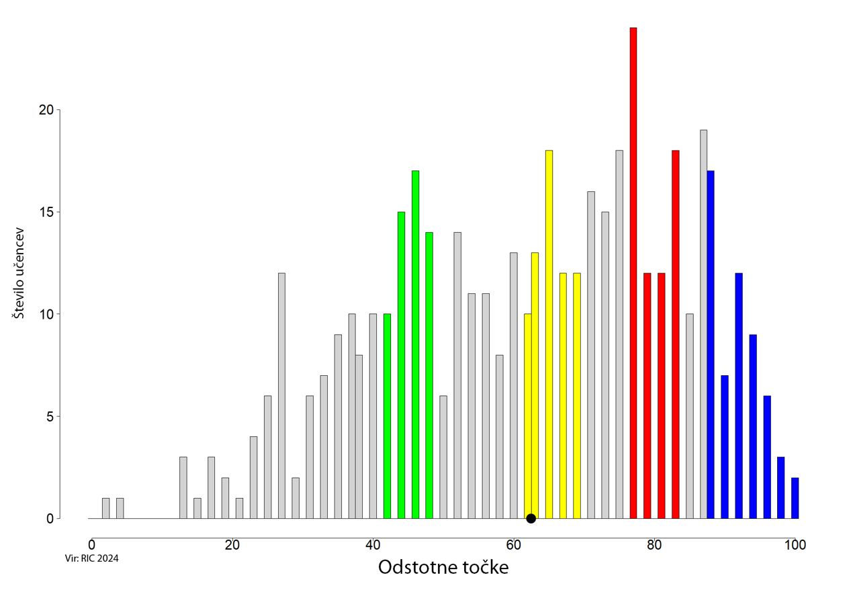

**POROČILA PREDMETNIH KOMISIJ**

POROČILO PREDMETNE KOMISIJE ZA SLOVENŠČINO

Prve analize dosežkov letošnjega NPZ iz slovenščine v 6. razredu kažejo, da:

* je učencem povzročalo težave razumevanje (predvsem umetnostnega) besedila;
* so jim bile zahtevnejše naloge, ki so preverjale skladenjsko in metajezikovno zmožnost, ob umetnostnem besedilu pa tiste naloge, ki so preverjale literarnovedno znanje;
* so le najuspešnejši učenci dosegli točke pri nalogah, pri katerih se je vrednotila jezikovna pravilnost;
* so premalo natančno prebrali izhodiščno besedilo in navodila za reševanje nalog;
* so bili premalo natančni pri zapisu (več) podatkov.

Nekoliko nižji povprečni dosežek pri šestošolcih ter slabše razumevanje izhodiščnih besedil lahko povezujemo s tem, da so bili ti učenci v obdobju šolanja na daljavo v 3. razredu, ko se utrjuje tehnika branja in se razvija branje z razumevanjem. Če učenci tega ne usvojijo dovolj dobro, imajo težave pri razumevanju raznih besedil tudi v višjih razredih.

Predmetna komisija za NPZ iz slovenščine zato tudi letos učiteljem svetuje, da naj pri učencih razvijajo zmožnost branja z razumevanjem, jih spodbujajo k natančnemu in poglobljenemu branju ter izčrpnemu odgovarjanju z navajanjem več pravilnih odgovorov. Pri pouku naj ob obravnavi besedil na različne načine preverjajo razumevanje besedila (npr. z nalogami različnih taksonomskih stopenj in z uporabo različnih bralnih strategij), učence spodbujajo k razmišljanju, razlaganju in utemeljevanju ter povezovanju razumevanja vsebine z jezikovnimi prvinami in literarnovednim znanjem.

Učiteljem še svetujejo, da naj učence postopoma navajajo k samostojnemu tvorjenju smiselnih, koherentnih in jezikovno pravilnih besedil (tudi pri drugih predmetih, ne le pri slovenščini). S tem učenci razvijajo tudi svojo zmožnost (kritičnega) mišljenja in smiselnega ubesedovanja svojih misli. Učitelji naj učence pri pouku spodbujajo tudi k učinkoviti rabi raznih (spletnih) priročnikov.

Pomembno je kontinuirano sodelovanje učiteljev slovenščine in razrednega pouka po vertikali ter spremljanje dosežkov in napredka učencev, ki je mogoč ob učiteljevih kakovostnih povratnih informacijah.

POROČILO PREDMETNE KOMISIJE ZA MATEMATIKO

Predmetna komisija za matematiko ugotavlja, da je doseženo povprečno število odstotnih točk preizkusa znanja pričakovano (49,11). Pri sprejemanju povratne informacije ni bilo pripomb, da je bilo nalog preveč ali da so učenci imeli premalo časa za reševanje nalog. Preizkus je bil v celoti sestavljen po zastavljenih smernicah. Izkazalo se je, da ima preizkus visok indeks zanesljivosti (0,92). Predmetna komisija za matematiko ugotavlja, da so šestošolci uspešni pri seštevanju in odštevanju naravnih in decimalnih števil, pri prepoznavanju desetiške vrednosti v zapisu števila in simbolnega zapisa v nalogi ravninske geometrije. Predlagajo, da učitelji še posebno skrbno gradijo matematični jezik (natančno izražanje in uporabo ustrezne terminologije). Ob reševanju besedilnih nalog naj učenci uporabljajo strategije branja z razumevanjem in različne strategije reševanja. Strategije reševanja problema naj učenci povezujejo z izkušnjami iz življenja, s čimer lahko tudi preverijo rešitev in jo morebiti izločijo. Posebno pozornost naj učitelji namenijo tudi množenju in deljenju decimalnih števil, uporabi pravil za deljivost naravnih števil in uporabi strategij za računanje ploščine likov. Na področju merjenja predlagajo več pozornosti pretvarjanju merskih enot in krepitvi predstave o uporabi ustreznih merskih enot. Predmetna komisija za matematiko ugotavlja, da so bili šestošolci relativno uspešni pri večini matematičnih vsebin. Priporočajo nadaljnje poudarjanje natančnosti matematičnega jezika in uporabo strategij branja z razumevanjem pri reševanju besedilnih nalog.

POROČILO PREDMETNE KOMISIJE ZA ANGLEŠČINO

Prve analize dosežkov letošnjega NPZ iz angleščine v 6. razredu kažejo, da učenci z nižjimi dosežki najbolje obvladajo reševanje bralnih nalog. Pri slušnem razumevanju so bili predvsem uspešni učenci s povprečnimi, višjimi in najvišjimi dosežki na celotnem preizkusu, medtem ko uspešnost pri pisni zmožnosti izkazujejo predvsem učenci z višjimi in najvišjimi dosežki.

V desno pomaknjena razporeditev dosežkov kaže na to, da je preizkus, ki je vezan na standarde v učnem načrtu, še vedno premalo občutljiv za učence z najvišjimi dosežki, kar bi morali upoštevati tudi snovalci učnega načrta za angleščino v osnovni šoli. Še posebej zdaj, ko se vsi učenci obvezno začnejo učiti angleščino že v 1. razredu, bo treba raven zahtevnosti standardov v učnem načrtu ob koncu drugega obdobja zvišati na raven A2, ob koncu tretjega obdobja pa na raven B1, saj je cilj znanja tujega jezika v državah Evropske unije ob koncu obveznega izobraževanja B1. Temu priporočilu mora slediti tudi Slovenija.

POROČILO PREDMETNE KOMISIJE ZA NEMŠČINO

Prve analize dosežkov letošnjega NPZ iz nemščine v 6. razredu kažejo, da so učenke in učenci uspešni pri slušnem razumevanju. Ugotavljajo tudi, da učenci in učenke nimajo težav pri poznavanju temeljnega besedišča in nekaj naučenih vsakdanjih izrazov, vendar pa imajo težave pri samostojnem zapisu besed, pri prepoznavanju in rabi nekaterih besednih zvez, predlogov, pri spregatvi glagolov in pri tvorjenju krajšega besedila.

**NPZ 9. RAZRED**

Nacionalno preverjanje znanja je v letu 2024 potekalo na 483 osnovnih šolah. Preverjanja znanja iz slovenščine se je udeležilo 19.911 učencev, ki so v povprečju dosegli 31,0 točke od 55 možnih točk (56,4 %). Na narodno mešanih območjih v Slovenski Istri in v Prekmurju se je preverjanja znanja iz italijanščine udeležilo 57 učencev, iz madžarščine pa 20 učencev. Povprečni dosežek pri italijanščini je bil 30,3 točke od 60 možnih točk (50,6 %), pri madžarščini pa 41,5 točke od 60 možnih točk (69,2 %).

Pri matematiki je preizkus znanja pisalo 19.860 učencev, ki so povprečno dosegli 21,9 točke od 50 možnih točk (43,8 %).

Pri tretjem predmetu je bilo število učencev po predmetih sledeče: pri angleščini se je preverjanja udeležilo 4785 učencev, pri nemščini 132 učencev, pri fiziki 4889 učencev, pri zgodovini 4898 učencev ter pri likovni umetnosti 4606 učencev.

Povprečni dosežki učencev pri tretjem predmetu so: pri angleščini 29,6 točke od 50 možnih točk (59,3 %), pri nemščini 33,4 točke od 65 možnih točk (51,4 %), pri fiziki 12,4 točke od 36 možnih točk (34,3 %), zgodovini 23,3 točke od 50 možnih točk (46,6 %) ter pri likovni umetnosti 25,1 točke od 50 možnih točk (50,2 %).

Nacionalno preverjanje znanja z nižjim izobrazbenim standardom je pri slovenščini pisalo 106 učencev, pri matematiki 107 učencev ter pri družboslovju 108 učencev. Učenci so pri slovenščini dosegli povprečno 30,5 točke od 50 možnih točk (61,1 %), pri matematiki so dosegli v povprečju 24,6 točke od 50 možnih točk (49,3 %), pri družboslovju pa 29,2 točke od 50 možnih točk (58,4 %).

V vseh grafih v nadaljevanju je s piko na vodoravni osi označeno nacionalno povprečje.

Porazdelitev odstotnih točk pri predmetu slovenščina − 9. razred

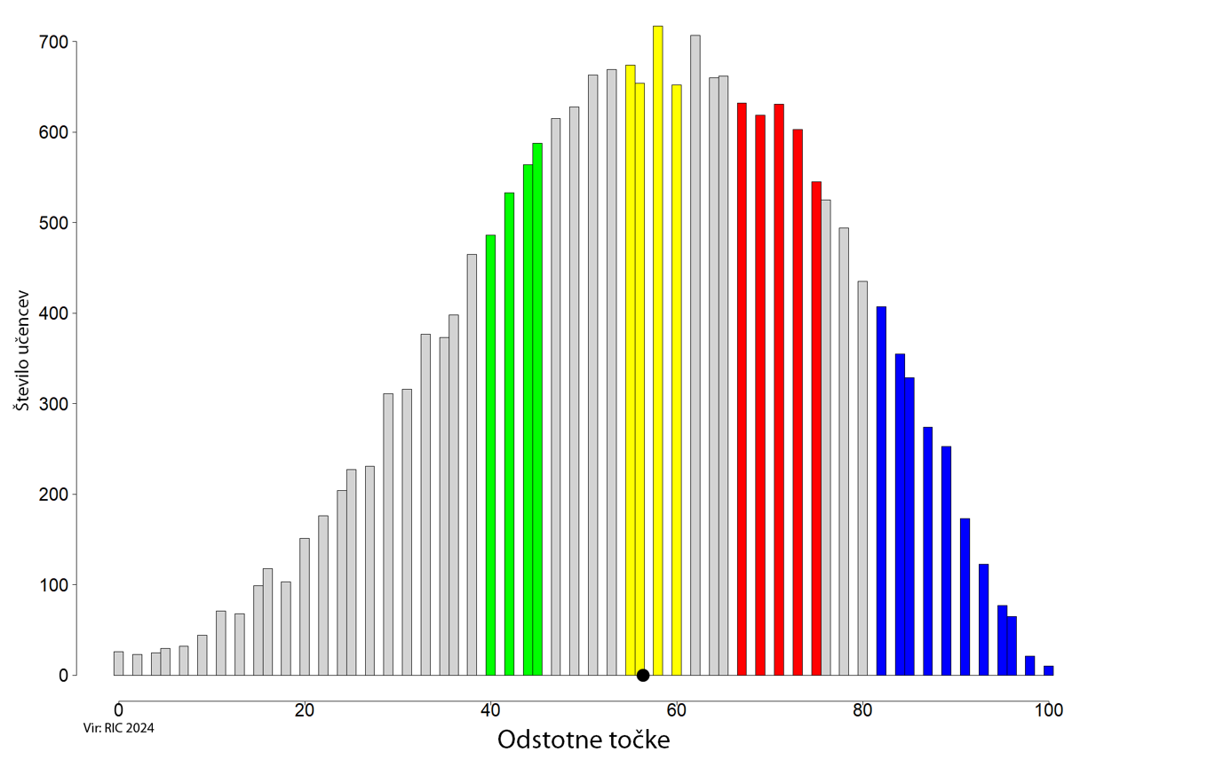

Porazdelitev odstotnih točk pri predmetu matematika − 9. razred

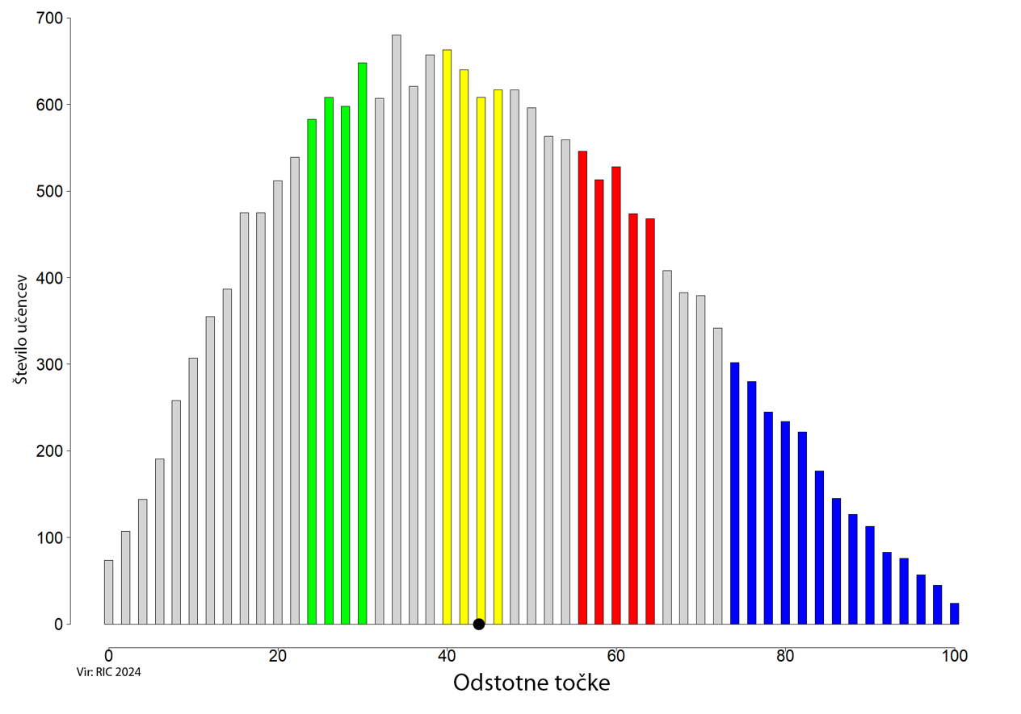

Porazdelitev odstotnih točk pri predmetu angleščina − 9. razred

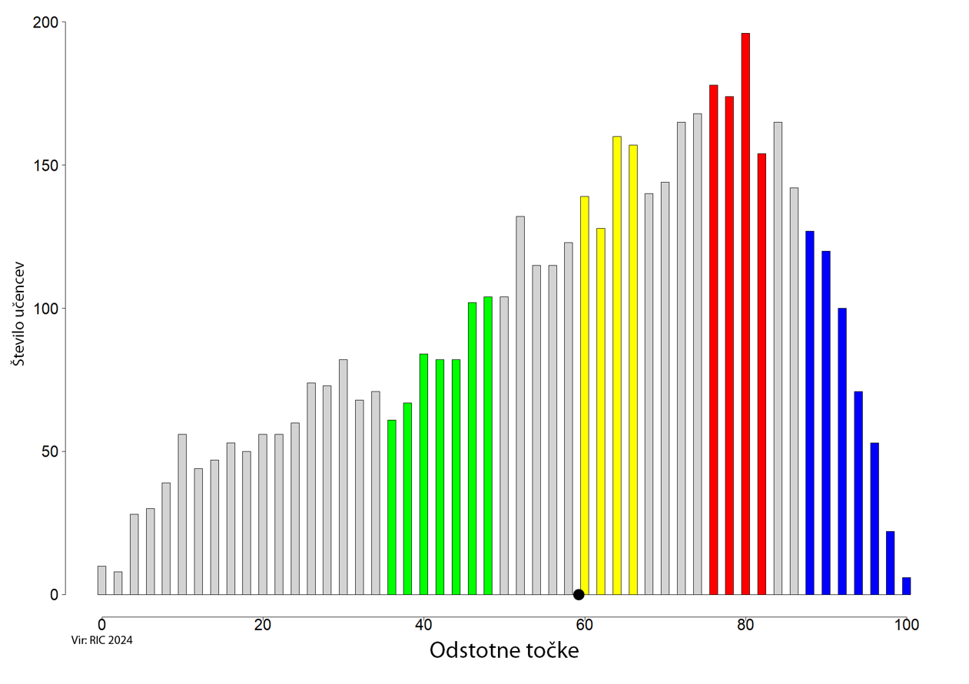

Porazdelitev odstotnih točk pri predmetu nemščina − 9. razred

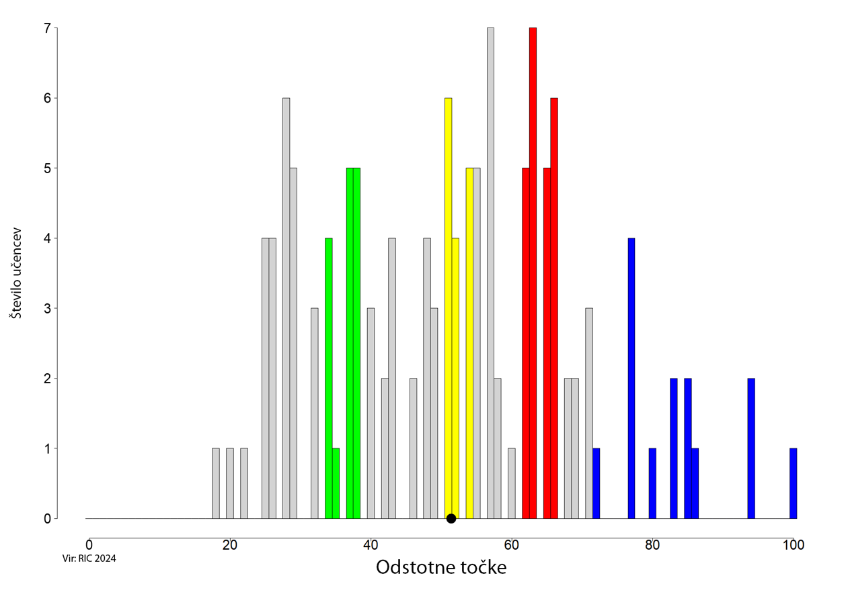

Porazdelitev odstotnih točk pri predmetu fizika − 9. razred

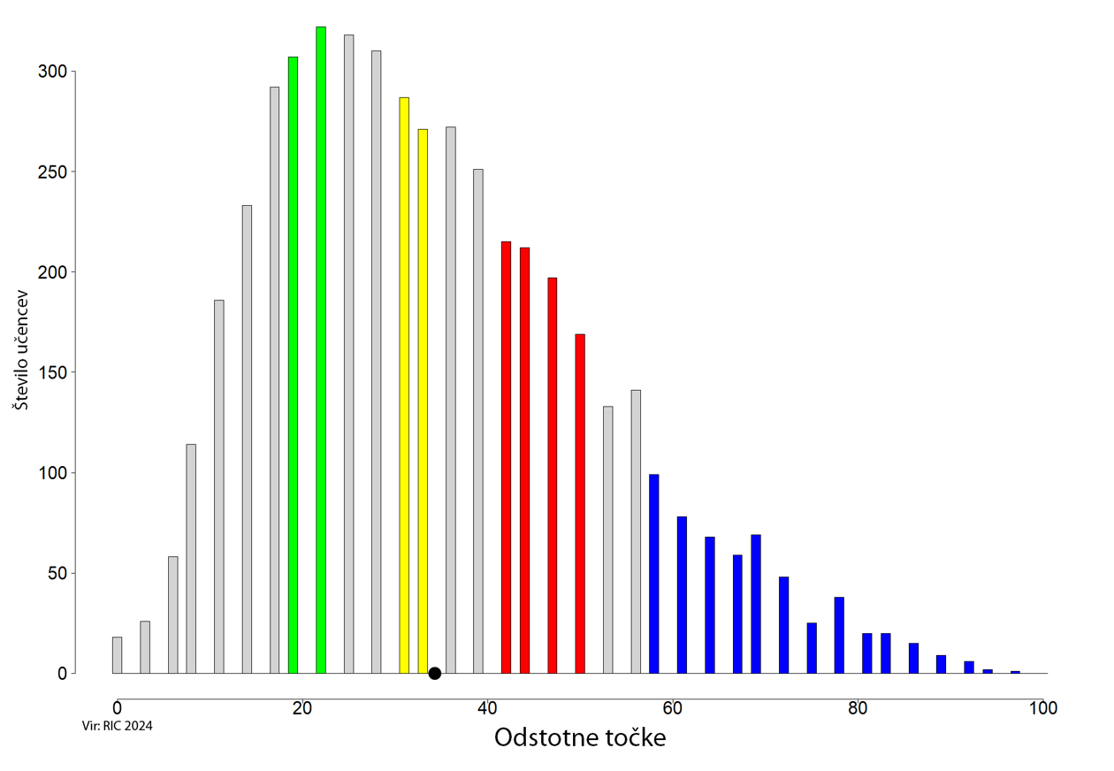

**Porazdelitev odstotnih točk pri predmetu zgodovina − 9. razred**

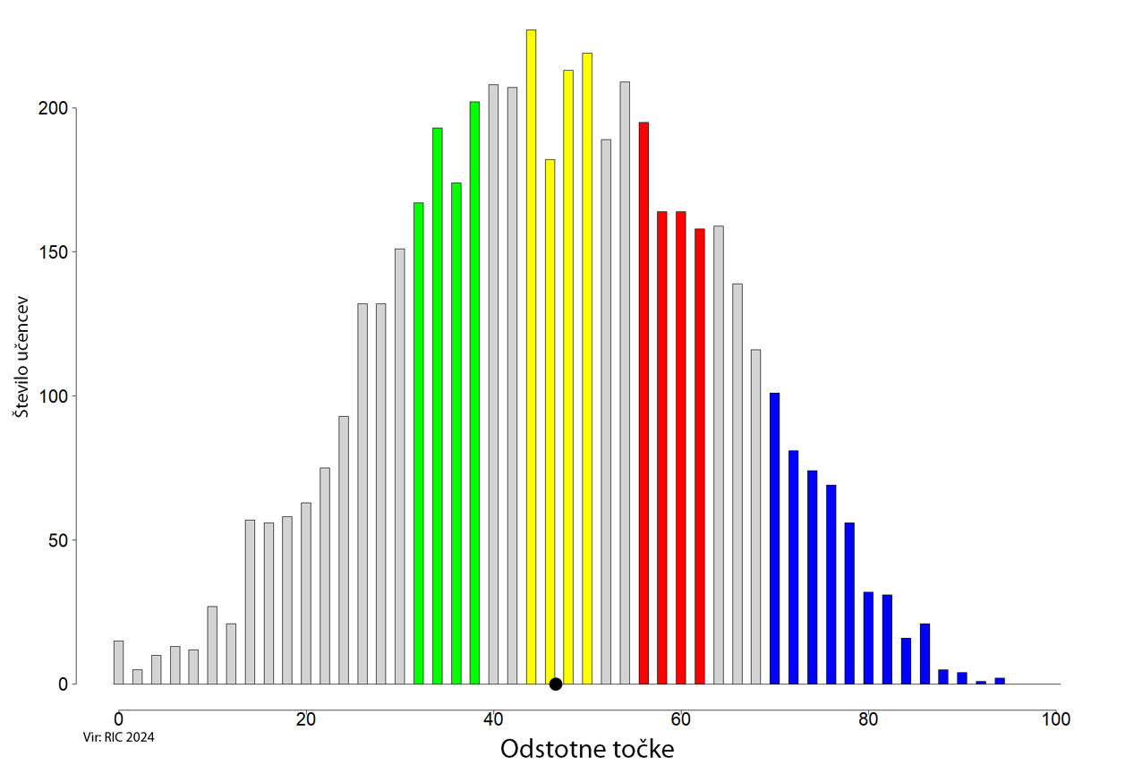

**Porazdelitev odstotnih točk pri predmetu likovna umetnost − 9. razred**

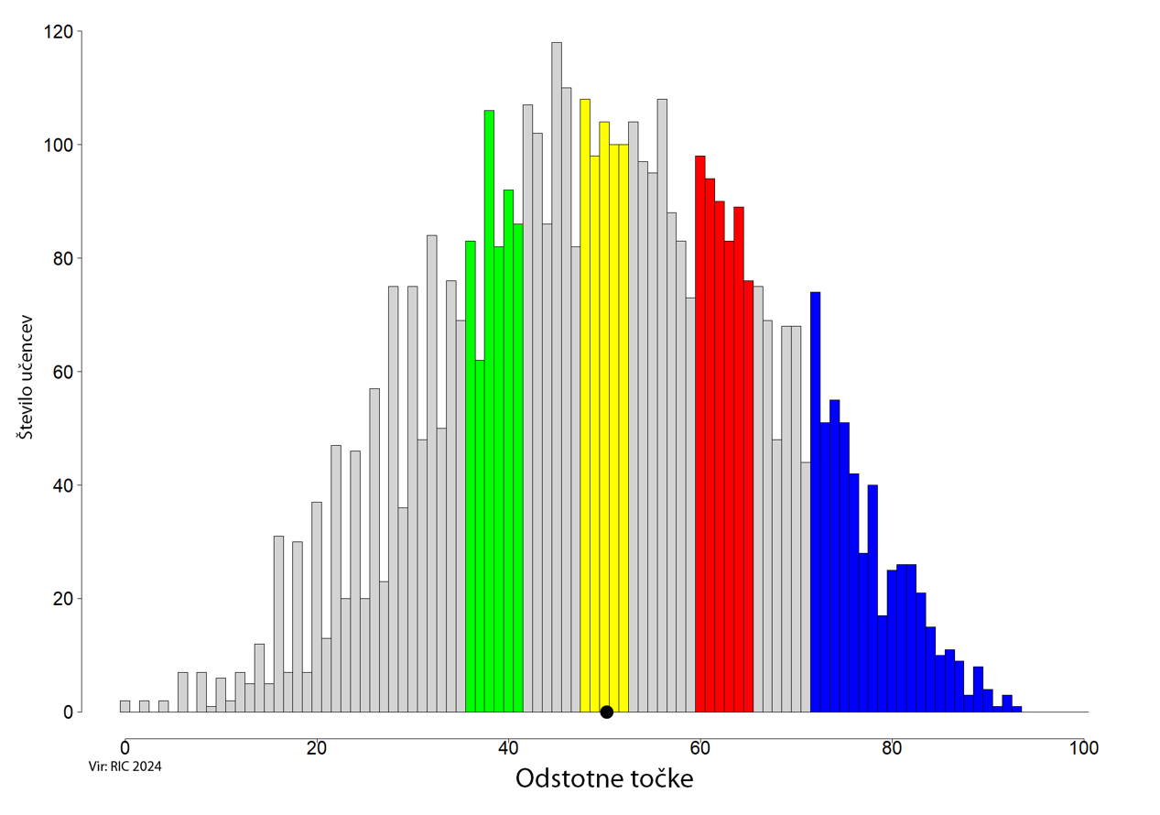

**POROČILA PREDMETNIH KOMISIJ**

POROČILO PREDMETNE KOMISIJE ZA SLOVENŠČINO

Prve analize dosežkov letošnjega NPZ iz slovenščine v 9. razredu kažejo, da:

* so učenci znali razbrati podatke iz grafa in jih ubesediti;
* so razumeli pesmi, ki sta bili izhodiščni umetnostni besedili, težave pa so imeli z razumevanjem prenesenega pomena;
* so bili učenci uspešnejši pri reševanju nalog izbirnega in povezovalnega tipa;
* so le najuspešnejši učenci tvorili jezikovno pravilne povedi in jezikovno pravilna krajša besedila;
* so bile učencem zahtevne naloge, ki so preverjale jezikovno (skladenjsko in pravopisno) in metajezikovno zmožnost.

Predmetna komisija za NPZ iz slovenščine zato tudi letos učiteljem svetuje, da naj pri učencih razvijajo zmožnost branja z razumevanjem, jih spodbujajo k natančnemu in poglobljenemu branju ter izčrpnemu odgovarjanju z navajanjem več pravilnih odgovorov. Pri pouku naj ob obravnavi besedil na različne načine preverjajo razumevanje besedila (npr. z nalogami različnih taksonomskih stopenj in z uporabo različnih bralnih strategij), učence spodbujajo k razmišljanju, razlaganju in utemeljevanju ter povezovanju razumevanja vsebine z jezikovnimi prvinami in literarnovednim znanjem.

Učiteljem še svetujejo, da naj učence postopoma navajajo k samostojnemu tvorjenju smiselnih, koherentnih in jezikovno pravilnih besedil (tudi pri drugih predmetih, ne le pri slovenščini). S tem učenci razvijajo tudi svojo zmožnost (kritičnega) mišljenja in smiselnega ubesedovanja svojih misli. Učitelji naj učence pri pouku spodbujajo tudi k učinkoviti rabi raznih (spletnih) priročnikov.

Pomembno je kontinuirano sodelovanje učiteljev slovenščine in razrednega pouka po vertikali ter spremljanje dosežkov in napredka učencev, ki je mogoč ob učiteljevih kakovostnih povratnih informacijah.

POROČILO PREDMETNE KOMISIJE ZA MATEMATIKO

Predmetna komisija za matematiko ugotavlja, da je doseženo povprečno število odstotnih točk preizkusa znanja pod pričakovanji. Za takšen rezultat je možnih več vzrokov, ki jih navajajo v nadaljevanju. V letošnjem preizkusu ni bilo sidrnih nalog, ki bi bile učencem znane iz preizkusov NPZ v prejšnjih letih. Prav tako letošnji preizkus ni vključeval nalog, s katerimi merijo trend znanja v 6. in 9. razredu, ki bi bile za devetošolce preprostejše. Pri nekaterih postavkah, ki preverjajo znanje pojmov 7. in 8. razreda, je bila uspešnost reševanja pod pričakovanji. Omenjene postavke so vključevale poznavanje matematične terminologije (prafaktor, praštevilo, središčni kot, notranji kot) ter prepoznavanje in uporabo simbolnih zapisov (D(a,b), v(a,b)). Izkazalo se je, da je faktor pozabljanja večji, kot ga predvideva spiralno zasnovan učni načrt, saj je premalo poudarjanja simbolnih zapisov že znanih pojmov pri obravnavi novih učnih vsebin (npr. pri računanju z ulomki redno uporabljamo pojma največji skupni delitelj in najmanjši skupni večkratnik, a ju običajno ne zapisujemo s simboli). Učenci se srečujejo s težavami pri razumevanju in povezovanju matematičnih pojmov, kar se je opazilo tudi v prejšnjih letih. Ko učenci spoznajo obrazec za računanje geometrijskih veličin (npr. dolžina krožnega loka), ne uporabljajo več preprostega sklepanja (npr. petina obsega kroga). Po obravnavi matematičnih pojmov je pomembno, da se ob vključevanju obrazcev vedno znova poudarja koncept, ki so ga učenci že spoznali. S tem bodo večje število učencev privabili k razmisleku o strategijah reševanja in ne le implementaciji obrazcev oziroma pridobivanju rezultata. Pri sprejemanju povratne informacije ni bilo pripomb, da je bilo nalog preveč ali da so imeli učenci premalo časa za njihovo reševanje. Preizkus je bil v celoti sestavljen po zastavljenih smernicah. Izkazalo se je, da ima preizkus visok indeks zanesljivosti (0,94). Predlagajo, da učitelji posebno pozornost namenijo razumevanju in poznavanju osnovnih pojmov in veščin. Pri tem je pomembno, da dosledno uporabljajo in ozaveščajo matematični simbolni zapis ter dogovore. Opažajo, da imajo učenci težave pri reševanju nalog, ko morajo povezati znanje iz različnih matematičnih vsebin. Predlagajo, da učitelji pri utrjevanju povezujejo znanje različnih učnih vsebin ob kompleksnih nalogah, s poudarkom na tem, da učenci matematično znanje uporabijo v novih situacijah. Zaključijo lahko, da se naj učitelji osredotočijo na povezovanje znanja in metode, ki spodbujajo kritično razmišljanje.

POROČILO PREDMETNE KOMISIJE ZA ANGLEŠČINO

Prve analize dosežkov letošnjega NPZ iz angleščine v 9. razredu kažejo, da so imeli učenci najmanj težav pri bralnem razumevanju. Ta rezultat je nekoliko nepričakovan, saj bi glede na rezultate preteklih let in glede na teorijo usvajanja jezikov pričakovali, da bodo učenci dosegli boljše rezultate pri slušni kot pri bralni zmožnosti.

Učenci razvijejo dobro slušno zmožnost le, če je pouk zasnovan na kontinuiranem in ustrezno obsežnem slušnem vnosu vsa leta učenja tujega jezika. Sklepajo, da nekateri slovenski devetošolci niso izpostavljeni dovolj velikemu in pogostemu slušnemu vnosu v angleščini, da bi lahko razumeli besedila, ki so na ravni A2/B1 glede na Skupni evropski jezikovni okvir (SEJO).

Kot ugotavljajo že več let, imajo učenci več težav pri nalogah, s katerimi se preverja raba besedišča in slovnice, ter pri nalogah, pri katerih morajo izkazati zmožnost povezovanja, sklepanja, iskanja glavne misli in nasploh razumevanja daljšega dela besedila.

Pri pisnem sporočanju se je pokazalo, da tudi učenci s povprečnimi dosežki uspešno napišejo krajši pisni sestavek z vidika vsebine in zgradbe, medtem ko bogato in pravilno rabljeno besedišče ter raznovrstne in večinoma pravilno rabljene slovnične strukture v svoje sestavke vključujejo le uspešnejši in najuspešnejši učenci.

POROČILO PREDMETNE KOMISIJE ZA NEMŠČINO

Prve analize dosežkov letošnjega NPZ iz nemščine v 9. razredu kažejo, da so učenci in učenke najuspešnejši pri slušnem razumevanju. Kljub temu se težave kažejo pri poslušanju besedil, kjer morajo biti pozorni na več podrobnosti.

Pri bralnem razumevanju so imeli težave, kadar je naloga od njih zahtevala natančno branje in sklepanje.

Pri nalogah poznavanja in rabe jezika ugotavljajo, da imajo učenci in učenke skromen besedni zaklad in težave pri pravilni rabi nekaterih slovničnih struktur.

Za učence in učenke se je kot zahtevnejša izkazala tvorbna naloga, ki preverja pisno sporazumevalno sposobnost. Učenci in učenke imajo težave z jezikovno pravilnostjo, priklicem ustreznega besedišča in pravopisom. Sestavki so bili prekratki in sporočilni namen pogosto ni bil dosežen. Prav tako imajo učenci in učenke težave z logičnim povezovanjem povedi oz. sestavka.

Sklepajo, da je bilo zaradi dela na daljavo v prejšnjih letih manj možnosti za utrjevanje slovničnih struktur in širjenje besednega zaklada, kar je vidno še danes. Učiteljem zato predlagajo, da več časa namenijo usvajanju besedišča, utrjevanju slovničnih struktur in pisanju krajših oz. daljših sestavkov.

POROČILO PREDMETNE KOMISIJE ZA FIZIKO

Pri sestavljanju nalog je predmetna komisija za fiziko upoštevala, da pomeni znanje fizike razumevanje narave okoli nas. Zato so preizkus sestavili tako, da so, kjer je bilo le mogoče, vprašanja (in odgovore v vprašanjih izbirnega tipa) oblikovali tako, da je bila pravilnost odgovora povezana z vsebinskim razumevanjem in ne zgolj s tem, ali se učenec spomni definicije oziroma enačbe ali izraza. Značilnost porazdelitve učencev po doseženih točkah v letu 2024 je, da je celotna porazdelitev zelo podobna tisti iz leta 2023, in da je glede na recimo leto 2019 premaknjena proti nižjim doseženim točkam. Glavna naloga predmetne komisije bo, podobno kot lani, iskanje razlogov za nizek povprečni dosežek na letošnjem merjenju znanja fizike v primerjavi z leti pred letom 2019.

POROČILO PREDMETNE KOMISIJE ZA ZGODOVINO

Dosežki na NPZ 2024 ob koncu 9. razreda iz zgodovine so primerljivi oziroma nekoliko višji kot leta 2021, delež učencev z zelo nizkimi dosežki je očitno manjši. Žal tudi na NPZ 2024 nihče ni dosegel maksimalnega števila točk. Kljub temu nekateri učenci izkazujejo visoko stopnjo bralnega razumevanja in zmožnost sinteze znanja ob uporabi zahtevnejših in raznolikih zgodovinskih virov ter njihovi kombinaciji (besedilo, preglednice, slike). Z odgovori izkazujejo znanje na višjih taksonomskih stopnjah, tudi pri časovno oddaljenih temah. Poznajo in samostojno navajajo strokovne termine, razumejo prenesen pomen in so zmožni narediti medpredmetni prenos znanja. Pri učencih s povprečnimi dosežki pogrešajo poglobljeno branje z razumevanjem in zmožnost pojasnjevanja zgodovinskih dogodkov ob uporabi strokovnih terminov.

POROČILO PREDMETNE KOMISIJE ZA LIKOVNO UMETNOST

Na NPZ 2024 ob koncu 9. razreda iz likovne umetnosti so učenci izkazali pričakovano znanje v prvem delu preizkusa, kjer so preverjali poznavanje likovnih elementov in oblikovnih načel na posameznih likovnih področjih, njihovo uporabo pri upodobitvi likovnih motivov in analizo likovnih del. Nekoliko slabše dosežke so dosegli učenci v drugem delu priezkusa pri ustvarjanju likovne naloge. V likovni nalogi s področja risanja so preverjali in vrednotili znanje o prostorskih ključih (delno prekrivanje in linearno perspektivo), pri likovni tehniki pa izkoriščenost tehničnih in izraznih možnostih svinčnika. Pri motivu so vrednotili zanimivo rešitev motiva (drevored), domišljijo, skladnost motiva z likovnim problemom in likovno tehniko. Večina učencev dobro pozna prostorska ključa in ju uspešno predstavi ob danem motivu. Izvedba likovne tehnike morda kaže na selektivno obravnavo likovnih tehnik v likovnih nalogah pri pouku, pri čimer glede na učni načrt verjetno zmanjka časa za realizacijo čistih risarskih likovnih nalog.

Pri izvedbi elektronskega vrednotenja preizkusov znanja so pri vseh predmetih v 6. in 9. razredu sodelovali učitelji osnovnih šol. Elektronsko so ovrednotili več kot 100.000 preizkusov učencev (62.675 preizkusov učencev 6. razreda in 59.479 preizkusov učencev 9. razreda).

Državni izpitni center je omogočil učencem 6. in 9. razreda ter njihovim staršem dostop do elektronsko ovrednotenih preizkusov znanja. Učenci so po vpogledu v ovrednotene preizkuse znanja lahko preko šole podali poizvedbo. V 6. razredu je bilo število poizvedb 3689 (lani 3786), v 9. razredu je bilo število poizvedb 3667 (lani 3540).

Vsi strokovni delavci osnovnih šol, ki so sodelovali pri izvedbi elektronskega vrednotenja preizkusov znanja in pri ostalih postopkih izvedbe nacionalnega preverjanja znanja, so opravili zajetno in odgovorno delo, za kar se vsem zahvaljujemo.

Vse podrobne analize nacionalnega preverjanja znanja bodo objavljene v *Letnem poročilu o izvedbi nacionalnega preverjanja znanja v šolskem letu 2023/2024*. Poročilo bo na naši spletni strani objavljeno konec leta 2024.

Dr. Darko Zupanc,

direktor Ric

1. Moška slovnična oblika je uporabljena enakovredno za vse spole.
2. Pri pripravi opisov se zgledujemo po mednarodnih raziskavah znanja, kakor so PISA, TIMSS in PIRLS